‏‏‏‏‏‏י"ד טבת תשפ"ד

‏‏‏‏26 דצמבר 2023

לכבוד:

מר אלעד מן,

עמותת הצלחה

באמצעות דוא"ל: [foi@htl.org.il](mailto:foi@htl.org.il)

הנדון: **בקשה לפי חוק חופש המידע, התשנ"ח- 1998**

סימוכין: לפנייתך מיום 04.05.2023

במענה לפנייתך שבסימוכין, למשרד הרווחה והביטחון והחברתי (להלן: "**המשרד**") בהתאם לחוק חופש המידע תשנ"ח-1998, (להלן: "**החוק**"). נשיב כדלקמן:

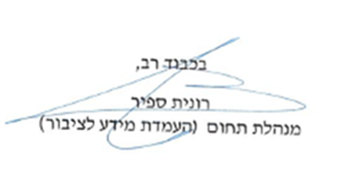עניין התאמת הנוהל לעבודת המשרד על מאפייניו היחודיים  מצוי בבחינת הלשכה המשפטית.

לכשתתפנה הלשכה לעסוק בנושאים שאינם נושאי חירום, נשוב לעסוק בנושא.

אנו מודים על הסבלנות.